Интернет-магазин
профессионального оборудования
«PRO-SHOP»

Апарат електронний контрольно-касовий портативний
ГНОМ 302.05

ЕККА ГНОМ 302.05 включений до Державного Реєстру реєстраторів розрахункових операцій наказом Міндоходів України від 08.07.2014р. № 398.
ГНОМ 302.05 має широкі функціональні можливості стаціонарних ЕККА.
У цьому апараті реалізовано контрольну стрічку в електронній формі (КСЕФ). КСЕФ – це копії розрахункових документів та фіскальних звітних чеків, послідовно сформованих ЕККА, які створені в електронній формі та зберігаються на вбудованому носії контрольної стрічки (картка ММС) у формі пакетів даних. ЕККА має можливість передачі електронних копій контрольно-звітної інформації бездротовими каналами зв'язку до органів державної податкової служби(ДПС) за допомогою вбудованого GSM-модему. У випадку неможливості передачі контрольно-звітної інформації до сервера обробки інформації протягом 72 годин ЕККА буде заблоковано.
Сфера застосування ЕККА – підприємства, установи та організації всіх форм власності, а також громадяни – суб'єкти підприємницької діяльності, які здійснюють розрахунки зі споживачами у сфері торгівлі, громадського харчування та послуг в умовах наявності та відсутності мережного електроживлення на місці застосування.
Наявність інтерфейсів USB, RS-232 забезпечує можливість підключення комп’ютера, платіжного термінала, електронних ваг, сканера штрих-кодів.
Режими роботи з комп’ютером: OFF LINE, ON LINE.
- В автономному режимі :
  - динамічний розподіл пам’яті під програмування товарів і електронну контрольну стрічку;
  - базова конфігурація 5000 товарних 14 розрядних кодів;
  - робота із сканером штрих-кодів, електронними вагами, платіжним терміналом.
- Підключення до комп’ютера.
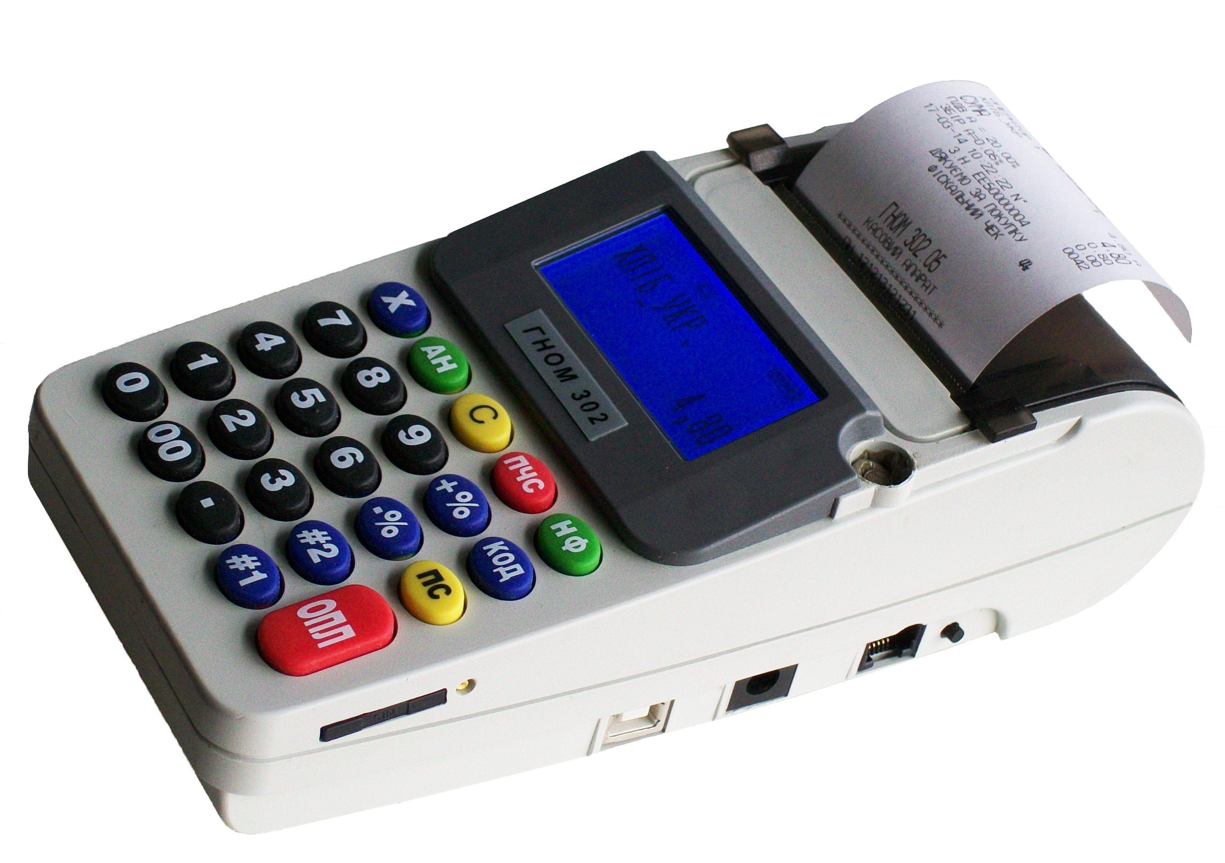

Споживана потужність - не більше 10,0 Вт.
Габаритні розміри - (192х91х57) мм.
Маса – не більше 0,5 кг (без блока живлення. Блок живлення входить у комплект поставки).

Електроживлення:
1) одночасно від акумуляторної батареї (АБ) ємністю - 1800m/А·год з номінальною напругою 7,4 В та від мережі змінного струму напругою 220 В з відхиленням від мінус 15% до +10 % та частотою (50+-1) Гц через блок живлення SYS1381-0909-W2E 9В постійного струму в стаціонарних умовах;
2) тільки від АБ, що забезпечує друкування не менше 1000 чеків.
Підключення зовнішніх пристроїв:
- порт USB - підключення тільки до персонального комп’ютера(ПК);
- шестиконтактна телефонна розетка, на яку мають вихід два порти RS-232:
- Порт 1 - підключення ПК, сканера штрих-кодів, електронних ваг, платіжного терміналу;
- Порт 2 - підключення сканера штрих-кодів, електронних ваг, платіжного терміналу.

Технічні дані та характеристики
- Програмується до 16875 товарних кодів. Код товару – від однієї до 14 цифр.
- 16 касирів з індивідуальними шестизначними паролями, ім’я касира – до 20 символів.
- До 15 відділів, 8 товарних груп, назви відділів і товарних груп програмуються - 12 символів.
- Клавіатура - 24 клавіші, вологозахищена.
- Клавіш прямого доступу до коду товару – 10.
- Назви товарів(послуг) – до 30 символів, програмуються ознаки одиничної продажі, вільної ціни, кількості, заборона продаж чи повернення.
- Автономна робота з ваговими штрих-кодами.
- У фіскальну пам'ять записуються підсумки по 5 додатних групах ПДВ та 4 додатковим зборам (додатним), суми виплат по 5 від'ємних групах ПДВ та 4 додатковим зборам (від'ємним).
- Доступ за паролями (не більше шести символів) до режимів роботи касирів, програмування, звітів фіскальної пам’яті(ФП), сервісних команд.
- Термопринтер LTPZ-245B – 32 символи в рядку, швидкість друку – 12 рядків/c .
- Чекова стрічка: шир. - 57 мм, термопапір, макс. діаметр рулону 35 мм.
напрацювання на відмову – 5,2 млн. рядків.
- Індикатор оператора – графічний, 2 рядки по 16 знаків у рядку, один статусний рядок ( відображення заряду АБ, GSM-сигналу, підключення до ПК).
- Фіскальна пам'ять денних звітів динамічно розподіляється залежно від кількості податкових груп, що використовуються. Наприклад, 2115 денних звітів з роздільним підрахунком сум записуються при 4 додатних групах ПДВ та 2 від'ємних групах ПДВ. Запис у фіскальну пам'ять комплекту 4 видів ставок податків та 4 додаткових зборів - 22 рази, реєстраційних, податкових номерів і їх дат змін - 30 разів. При виявленні випадку спотворення даних в оперативній пам'яті (ОП) робота ЕККА блокується, а дата обнуління ОП записується в ФП - 100 разів.
- Енергонезалежні пам'ять і годинник-календар, дані зберігаються більше 1440 годин при виключеному живленні.
- Температурний діапазон роботи: від -5°С до + 40°С, транспортування: від -40 до +50°С.
- Комплектується прикладним програмним забезпеченням для зв'язку з персональним комп’ютером на компакт-диску.
- Термін служби – 7 років.
Клавіатура:
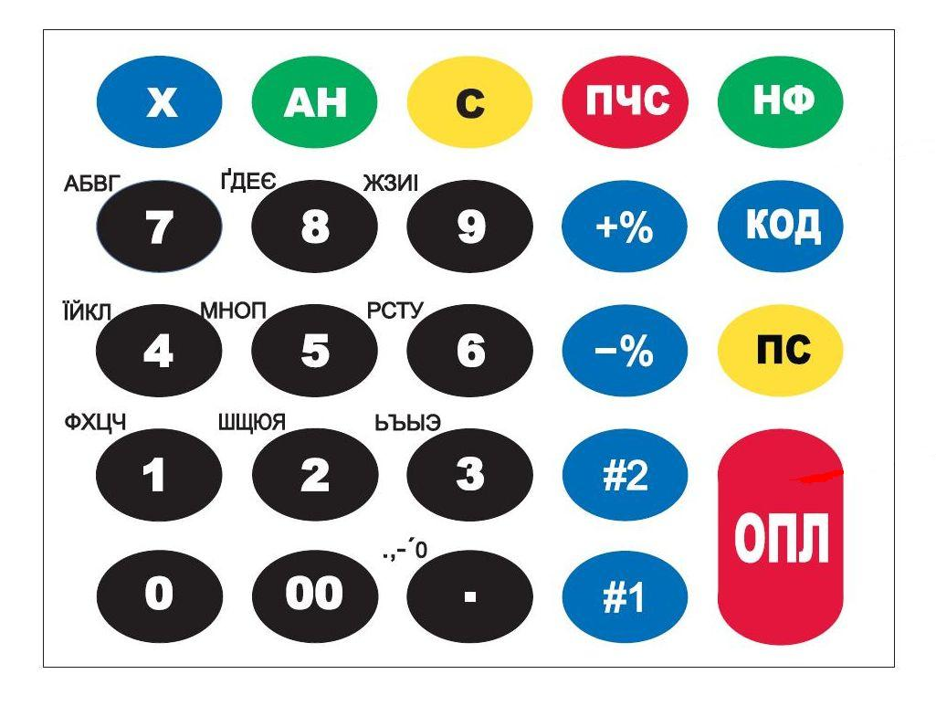

Клавіатура ЕККА має двадцять чотири клавіші.
Основне поле клавіатури поділяється так: дванадцять функціональних та дванадцять основних цифрових клавіш. Основні цифрові клавіші створюють цифрове поле. Слугують для введення цифр, літер, розділових знаків, а також додаткових символів (цифро-літерний блок). З лівої сторони цифрової клавіші(на корпусі) промарковані символи, які вводяться цією клавішею при вводі символів кирилиці.

Виробник: Державне науково-виробниче підприємство “ЕЛЕКТРОНМАШ”
Представник виробника:ПП «ТК Укрекспрес сервіс»
м.Харків,вул.Полтавський шлях 23/25
(057)734-99-66,734-90-81

